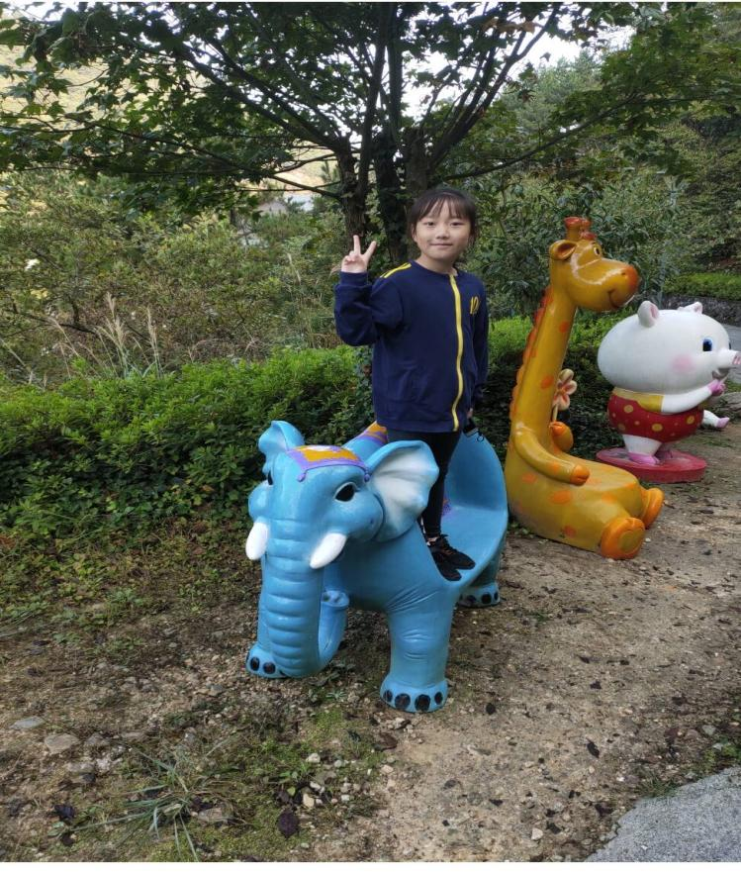

大家好，我是五（3）班的徐雨萱。我，爱笑，爱热闹，也爱交朋友，喜欢安安静静的自得其乐，也喜欢随心所欲的热热闹闹。在校我认真学习，成绩优异；在家我勤劳懂事，是爸爸妈妈的得力小助手。我会继续努力，不负期望！